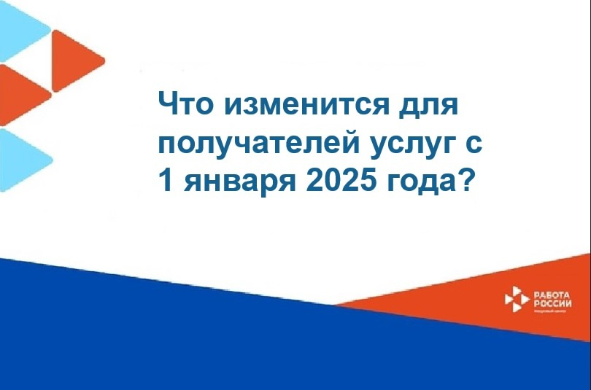

* В соответствии с Законом о занятости населения с 1 января 2025 года центры занятости начнут разрабатывать индивидуальные карьерные планы для обратившихся граждан.  
  🔍Одним из важнейших нововведений станет индивидуальный план содействия занятости, который будет разрабатываться для каждого безработного на цифровой платформе «Работа в России».  
  📢Теперь, чтобы официально быть признанным безработным, гражданин обязан пройти профилирование, результаты которого станут основой для формирования плана содействия. Профилирование поможет определить, какую работу считать подходящей для конкретного человека, и учитывать его профессиональные навыки, опыт и образование.  
  📋Центр занятости будет направлять гражданину, ищущему работу и прошедшему профилирование, с использованием единой цифровой платформы проект индивидуального плана содействия занятости для ознакомления не позднее 3 дней со дня подачи заявления.  
  ❗Важное новшество: с 1 января 2025 года вы сможете обратиться в Центр занятости не только по месту постоянной регистрации, но и по месту фактического пребывания.  
  ❗Пособие по безработице в 2025 году проиндексируют на 7,3%, максимальный размер составит 14 742 рубля.  
  Изменения в порядке регистрации граждан в целях трудоустройства сделают поиск работы более эффективным и удобным для каждого.